T A Q R I Z

80-umumiy o’rta ta’lim maktabining informatika fani o’qituvchisi Abdiraxmanov Abdisalomning 7-sinflar uchun tuzgan “ Internetda ma'lumotlarni izlash. Qidiruv tizimlari.” mavzudidagi dars ishlanmasi DTS talablari asosida turli manbalardan, ya’ni internet yangiliklari, qiziqarli ma’lumotlar bilan boyitilgan bo’lib fan o’qituvchisi dars ishlanmasini tuzishda ilmiy yondoshgan.
Darsda “Jamoa bo’lib ishlash”, “Klaster”, “BBB” metodlaridan foydalanildi. O’qituvchi darsni amaliy tashkil etishda maktab veb sayti, ziyonet tarmog’i, kitob.uz, google.uz qidiruv tizimi kabi veb saytlar asosida tashkil etdilar.
Dars ishlanmasi 7-sinf o’quvchilarining internetdan foydalanish va qidiruv tizimlar haqidagi bilim, ko’nikma va malakalarini shakllantirishida muhim ahamiyat kasb etadi.

O’TIBDO’: N. Xalilova

7-sinf informatika
Dars mavzusi: Internetda ma'lumotlarni izlash. Qidiruv tizimlari.

Dars maqsadi:
- Ta’limiy: o’quvchilarni qidiruv tizimlari haqida tushincha hosil qilish. Google, rambler, yahoo kabi qidiruv tizimlaridan kerakli ma’lumotlarni olishni o’rgatish. Qidiruv tizimlari va veb saytlar bilan ishlash bilim ko’nikmasini shakllantirish.
- Tarbiyaviy: qidiruv tizimlatidan milliy madaniy me’roslarimizga oid ma’lumotlarni olishni va elektron kutubxonadan samarali foydalanishni o’rganadi. Rivojlantiruvchi: axborot texnologiyalaridan unumli foydalanishni o’rgatib, o’quvchilarni tezkor ma’lumot olish va undan foydalanishga o’rgatadi.
Darsning turi: noan’anaviy, yangi ped texnalogiyalar asosida.
Dars metodlari: aqliy hujum, klaster, o’rgandim-o’rganmoqchiman-tushunmadim.
Darsning jihozi: ko’rgazmali rasmlar, plakatlar, slayd, darslik.
Texnik vositalar: AKT vositalari(proyektor, kompyuter). Darsning texnologik xaritasi:
T/r | Dars qismlari | Daqiqa
1 | Tashkiliy qism | 2
2 | O’tilgan mauzuni so’rash | 11
3 | Yangi mavzu | 18
4 | Darsni mustahkamlash | 10
5 | O’quvchilar bilimini baholash,rag’batlantirish | 2
6 | Uyga vazifani izohlab topshirish | 2

Darsning borishi:
I. Tashkiliy qism :
a) salomlashish
b) xona tozaligi
c) davomat aniqlash
d) o’quvchilarni darsga tayyorgarligini nazorat qilish.
e) Dunyo xabarlarini eshitish.
Dars shiori: Internet bilim olishning zamonaviy kalitidir.
II. O’tilgan mavzuni takrorlash:
O’tilgan mavzu internetda ishlashni ta’minlovchi dasturlar yuzasidan tezkorlik savol javoblari o’tkaziladi.
Tezkorlik savollari.
- Internetning WWW xizmatidan foydalanish uchun ishlab chiqilgan qanday dasturlar bor?
- Veb-brauzerning asosiy vazifasini aytib bering?
- Birinchi veb brauzer qachon va kim tomonidan ishlab chiqilgan?
- Microsoft Internet Explorerni ishga tushurish usullarini aytib bering?
- Qanday veb-brauzerlarni bilasiz?
Quyidagi jadvalning har bir ustuniga berilgan harflar bilan boshlanadigan 7-sinf informatika darsida o’rganilgan tushuncha, atama, qurulma va dasturlarni yozing.

A | I | M | P | W

TEST
- Qaysi qatorda veb-brauzerlar to’g’ri keltirilga:
- Mozilla Firefox, bloknot, kalkulyator.
- Word, Ecxel, Internet explorer, Google Chrome.
- Opera, Mosaic, Google Chrome.

- Veb-brauzer adreslar satriga www qo’yilmasa:
- Veb saytni ochishda xatolik ro’y beradi.
- www siz veb brauzer ishlamaydi.
- www ni brauzer avtomatik tarzda qo’yadi.

- Google Chrome ni qichqa klavishdan foydalanib xolda to’xtating.
- Ctrl+Alt
- Shift+F1
- Alt+F4

III. Yangi mavzu bayoni:
Axborot hayotimizda muhim ahamiyatga ega ekan, uni Internetdan kerakli vaqtda, zarur miqdorda, qisqa vaqt ichida olib turishimiz kerak bo'ladi. Lekin, Internetdan axborotni qisqa vaqt ichida olish muammosi ham bor. Muammoni hal etish usullaridan birini ko'rib chiqamiz.
Qidiruv tizimlari
Internet — bepoyon axborot ummoni. Axborotlar Internetda millionlab Veb-sahifalarda saqlanadi. Bizga kerakli axborot saqlanadigan Veb-sahifani topish uchun uning Internetdagi adresini bilish zarur. Ammo Internet soat sayin yangi axborotlar bilan boyib boradi. Shuningdek, ba'zi (eskirgan) axborotlar Internet tarmog'idan chiqarib tashlanadi. Internetdagi ko'p foydalaniladigan Veb-sahifalar adreslari maxsus ma'lumotnomalarda chop etib turiladi. Lekin ulardan to'liq axborot olib bo'lmaydi. Chunki Internetdagi barcha Veb-sahifalar adreslarini chop etish uchun juda katta hajmli kitob kerak bo'ladi. Bu kitob chop etib tugatilmasidan Internetdagi bir qancha adreslar o'zgarishi aniq. Bu muammo maxsus Qidiruv tizimlari yaratilishi bilan osonlikcha hal etildi.

Qidiruv tizimi — maxsus Veb-sahifa bo'lib, Internet tarmog'idan kerakli axborotni izlab topish uchun xizmat qiladi.
Hozirgi kunga kelib o'nlab qidiruv tizimlari yaratilgan. Ulardan ko'p qo'llaniladiganlari sifatida Google, Yahoo, Yandex, Rambler, mail larni keltirish mumkin. Har bir qidiruv tizimi Internet tarmog'ida o'z adresiga ega. Masalan, yuqorida sanab o'tilgan qidiruv tizimlari mos ravishda www.rambler.ru, WWW.yandex.ru, www.yaboo.com va
www.google.com adreslarga ega. Qidiruv tizimi Veb brauzer orqali ishga tushiriladi, ya’ni brauzerning adreslar satriga qidiruv tizimining adresi kiritiladi. Qidiruv tizimlari (Veb-sahifasi) turli ko'rinishga ega bo'lgani bilan, ularning ishlashi deyarli bir xil. Ulardan foydalanishni google qidiruv tizimi misolida ko'rib chiqamiz.

Qidiruv tizimida ishlash
Google ni ishga tushirish uchun, avval veb bruzerni ishga tushiramiz. Brauzerning adreslar satriga Rambler qidiruv tizimining adresi — www.google.uz ni kiritib Enter tugmasini bosamiz. Brauzer
ma'liumotlar maydoniga google qidiruv tizimining Veb-sahifasi chiqadi
Avvalambor, Internetdan qanday axborotni izlashni aniq bilish lozim.U biror mavzu bo'yicha maqola, o'yin dastur, kompyuter qurilmalari drayveri va hokazo bo'lishi mumkin. Agar biror maqola kerak bo'lsa, google qidiruv satriga shu maqola nomi, yoki maqolada uchrashi mumkin bo'lgari so'z yoki jumla, ya'ni kalit so'z kiritilib, qidiruv tugmasi bosiladi. Agar biror dasturni topish kerak bo'lsa, qidiruv satriga shu dastur nomi yoki uning vazifasi kiritiladi. Masalan, WindowsXP operatsion sistemasi uchum Laser Jet 1300 printerining drayveri kerak bo'lsa, qidiruv satriga "WindowsXP uchun Laser Jet 1300 drayveri" (драйвер Laser Jet 1300 для WindowsXP) deb yoziladi. google qidiruv satriga kiritilgan axborotni Internet tarmog'idagi millionlab hujjatlar ichidan izlaydi. Natijada Veb-brauzer ma'lumotlar maydoniga bir necha (o'nlab yoki yuzlab) hujjatlarning gipermurojaatli adreslari va ularning qisqacha tavsiflaridan iborat Veb-sahifa chiqadi. Topilgan hujjatlar ichidan keraklisini berilgan qisqa tavsifiga ko'ra aniqlab olinadi.
Masalan, Etkin Vohidovning “Oltin devor asari” ni izlash quyidaga ketma-ketlikda amalga oshiriladi.
Dastlab www.google.uz qidiruv tizimin ishga tushuramiz.

So’ngra kalit so’zni kiritamiz (bizda kalit so’z Erkin Vohidov oltin devor asari).
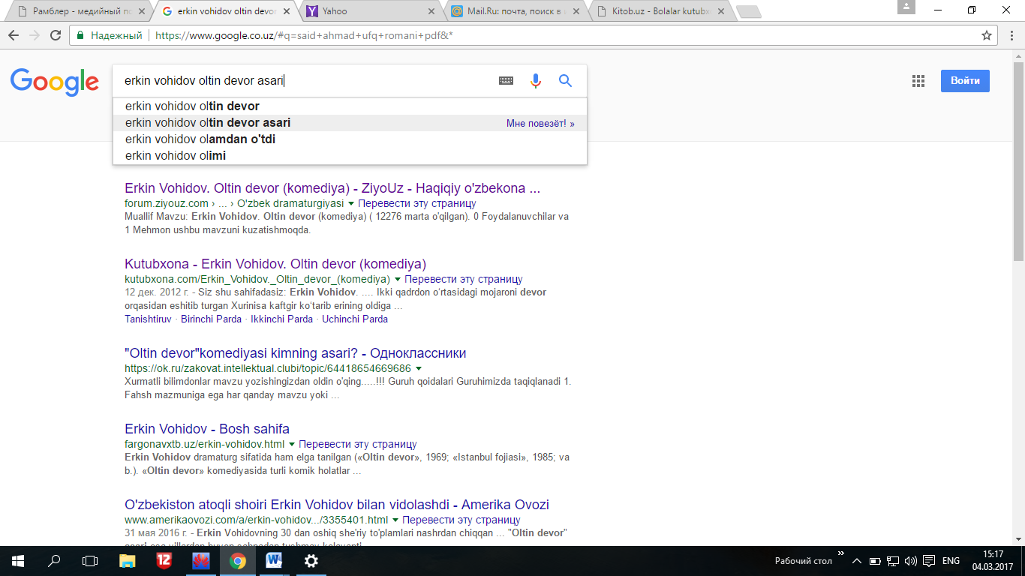
Natijada bir qator shu kalit so’z bilan bo’gliq adreslar ro’yxati keltiriladi. Endi kerak veb ssilkaga kirish kifoya.

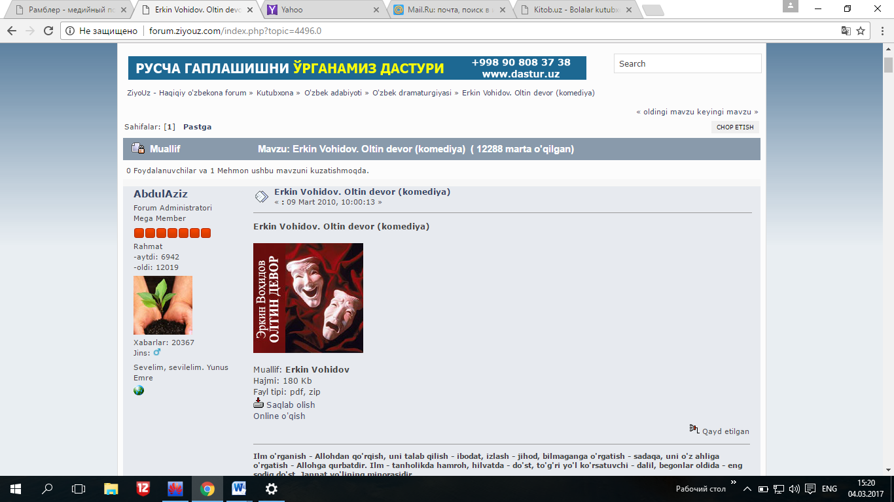
Tanlangan veb adres ochilgach, kerakli ma’lumot veb sahifani o’zidan ko’chirib olinadi, yoki maxsus fayl sifatida qo’yilgan bo’lsa, maxsus belgini ustiga (download, скачать, saqlab olish, ko’chirib olish)sichqonchani chap tugmasi bosiladi.
IV. Yangi mavzuni mustahkamlash:
Klaster

Qidiruv tizimlari va veb saytlar

- Qudiruv tizim yordamida O’zbekiston davlati haqida ma’lumot toping.
- Qudiruv tizim yordamida sportga oid ma’lumotlar toping.

V. O’quvchilarni baholash.
VI, Uyga vazifa: 62-bet, 1-2-mashqlar.

